Лабораторная работа L1.1

Выполнял работу: Дерябин Глеб   
Группа: 2ИСИП619.

Хронология прохождения игры:

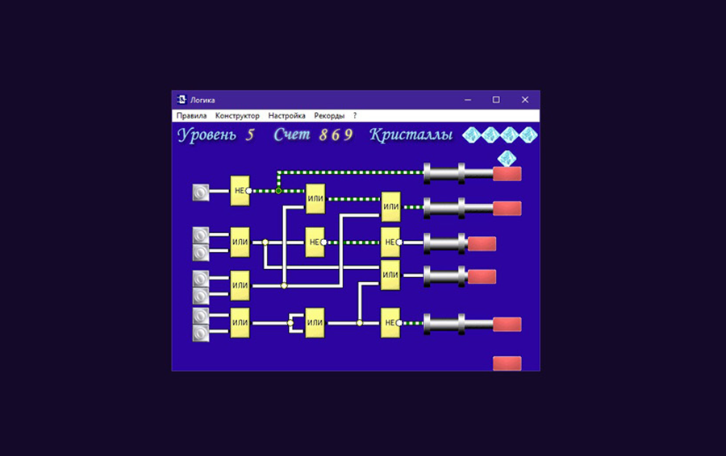

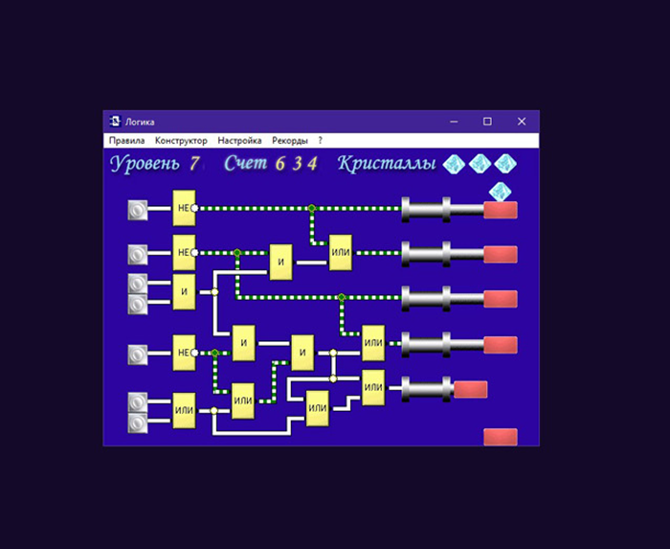

Задача пройдена:

